광정보처리 기말고사 채점기준
1. (20점)
the original wavefront
the conjugate of the original wavefront
spatial frequency
Recording 관련 eq. (3점)
Recording medium 관련 eq. (2점)
Reconstruction 관련 eq. (3점)
Virtual and real image 언급 (2점)
Carrier freq. 관련 eq. (5점)
Virtual and real image의 shift 설명 (5점)
2. (20점)
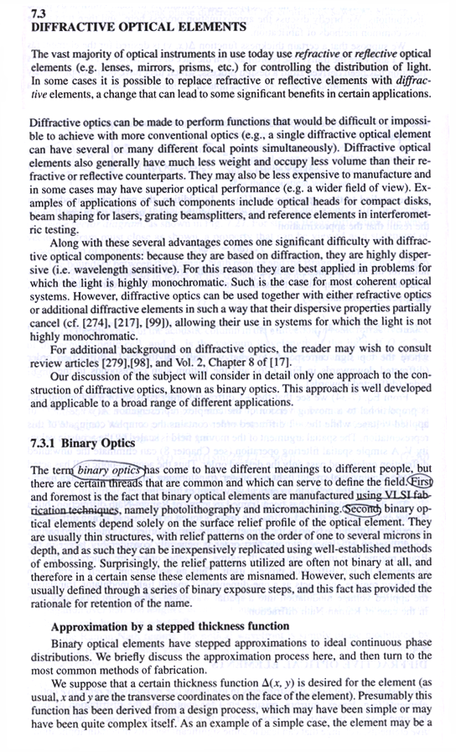
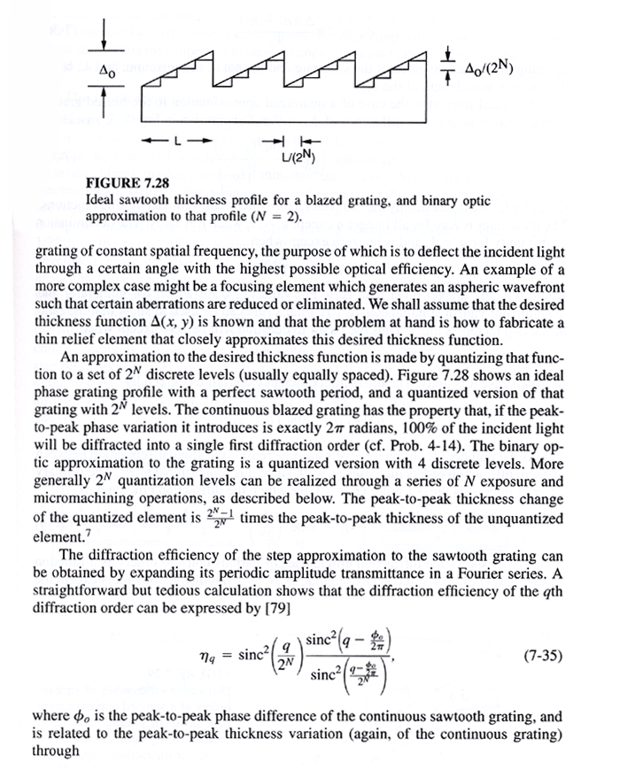
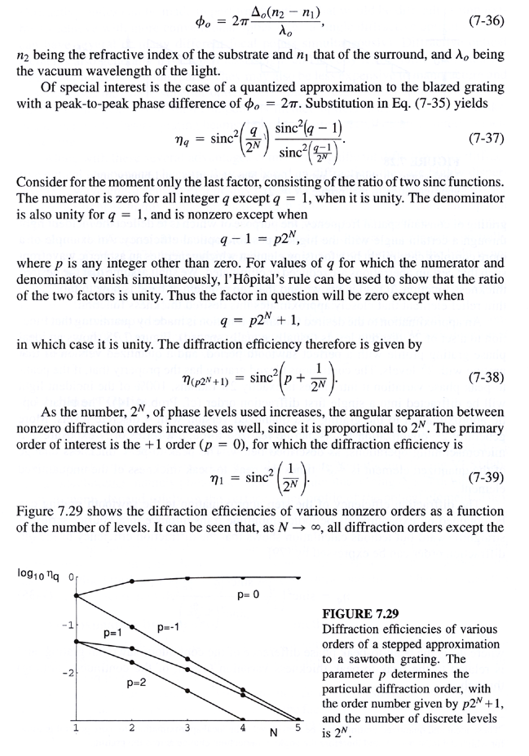
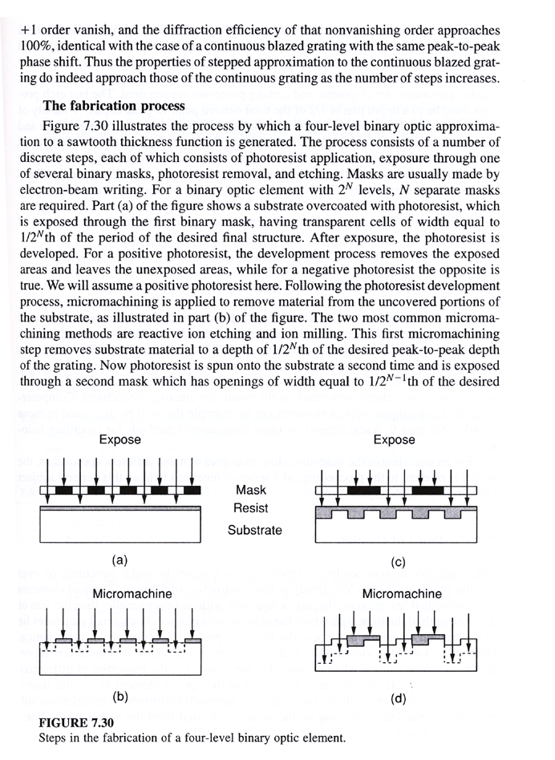

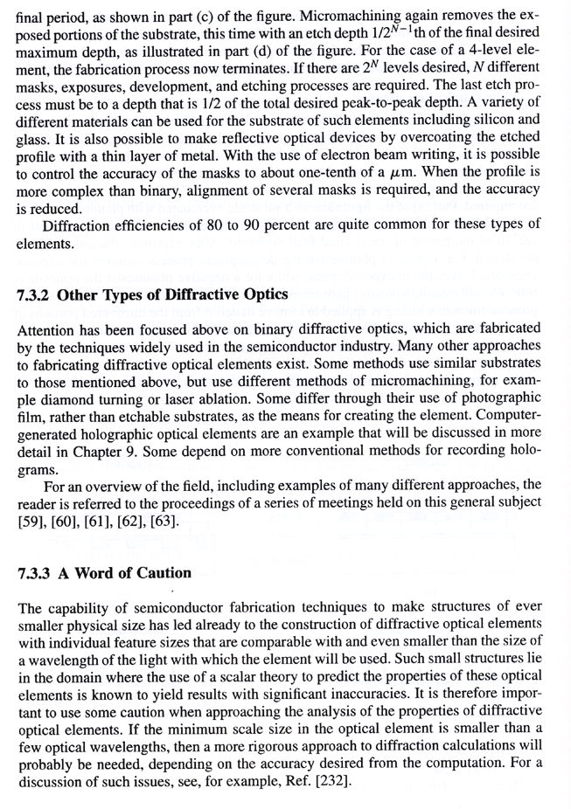
reflective and refractive optical element과의 차이점 (5점)
광파의 생성을 위한 inverse transform 설명 (5점)
제조방법 예 (5점)
파장과 관련한 구조물의 한계 설명 (5점)

3. (20점)
방법1. lens law를 이용한 행렬 유도 (20점)
방법2. 2가지 해로부터 역행렬을 구하는 방법 (20점)
부분점수는 없고 결과가 틀리면 감점 10점

4. (20점)

ABCD matrix (10점)
q(z=l2)와 q(z=0)과의 관계식 (5점)
far-field diffraction angle (5점)

5. (20점)
Case1)

다양한 타입의 thick holograms으로부터 diffraction efficiencies를 찾기 위해서 특정 각도와 wavelength를 가진 grating을 reconstruction에 이용하거나 fixed grating에서의 Two-Wave Coupling을 분석하기도 한다.
이것은 특정한 analysis를 필요로 하는데, 예를 들어 Two-beam coupling의 경우
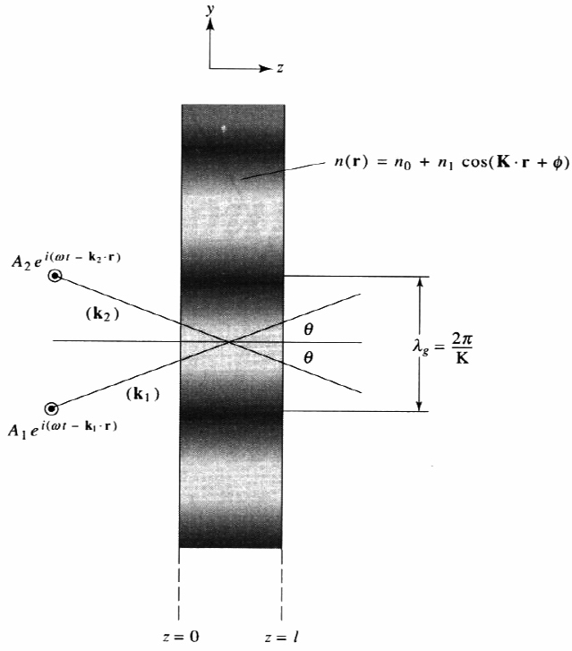
어떤 thick hologram의 analysis를 위한 geometry가 위와 같다고 가정할 때, grating 안의refractive index n 은 으로 가정되는데, 이와 같은 n을 가진 grating안에서의 wave 분포를 고려하면, 다음과 같다.

이것을 Helmholtz equation에 적용해보면, 을 만족할 때 다음과 같은 식이 성립된다.
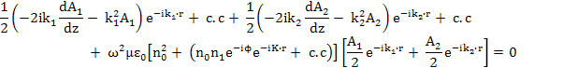

만약 이 Bragg condition이 만족되지 않으면 위의 식의 위상 term이 맞지 않게 되므로 성립할 수 없게 되어 결과적으로 coupling wave가 발생하지 않는다.
이 식을 slow varying term을 없애고 정리하면,
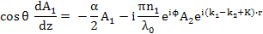
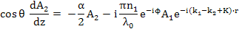
이고, 여기에서 로 정의하여 치환하면,
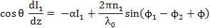
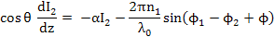

으로 표현할 수 있다.

위의 식에서 다시 의 경우를 고려하면,

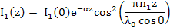
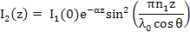

으로 정리될 수 있다. 위의 그림과 같은 구조에서 z = 0인 지점과 z = l인 지점을 intensity에 대한 두 식에 대입하여 정리한 뒤 그 비율을 계산하면 이것이 바로 thick hologram의 diffraction efficiency 이다.

Case 2)

아래 그림과 2개의 waveguide가 존재하고, 각 waveguide의 light field가 overlap될 때, 각각의 optical power는 다른 waveguide로 전달될 수 있다. 이를 Maxwell’s equation으로 나타내고 boundary condition을 이용하면 각각의 mode를 정할 수가 있다. 여기서 각 waveguide는 single mode이고, weak coupling을 가정하고 coupled mode theory를 이용하여 다음과 같은 분석이 가능하다.
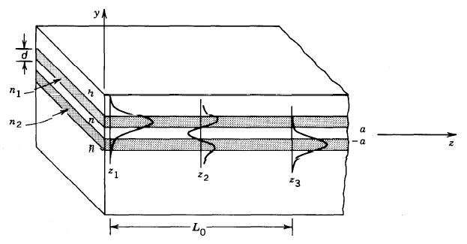Waveguide간의 Coupling은 각각이 서로 독립적으로 하나만 있다고 가정하여 풀 수도 있고, 두 waveguide를 동시에 고려하여 풀 수도 있다. 여기서 coupling은 각 mode의 공간적분포나 propagation constant에는 영향을 주지 않는 것으로 한정한다.
Coupling은 일종의 scattering effect라고 생각할 수도 있는데, 각 waveguide의 mode 진폭을 a₁(z), a₂(z)라고 하면 아래와 같은 1차 미분 방정식을 얻을 수 있는 데, 이를 coupled-mode 방정식이라고 부른다.
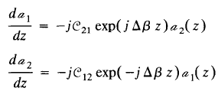
위 식에서 ß는 단위거리당 phase mismatch를 뜻하고,
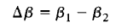
는 굴절률과 ß 등에 의해 결정되는 coupling 계수이다.
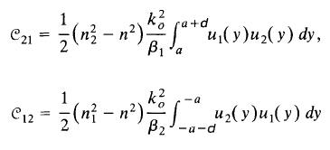
위의 coupled-mode equation에서 보듯이, a₁의 1차 미분 즉 변화속도는 a₂에 비례한다. 반대의 경우도 마찬가지이다. 그리고, 비례계수는 coupling계수와 phase mismatch의 곱으로 되어있는 것을 알 수 있다. 이 식을 풀어 보면, 아래와 같은 2차 미분 방정식을 구할 수 있다.
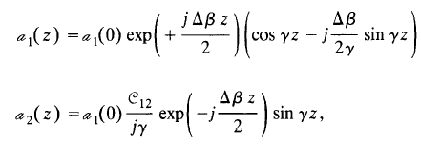
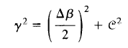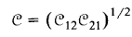
위 식에서 a₂(0)=0, 즉 z=0인 지점에서 두 번째 waveguide에 빛이 없다고 가정하면, 각 waveguide의 optical power는 아래와 같은 식으로 나타내어진다. 이 식으로 이용하면, optical power가 두 waveguide간에 주기적인 거리를 가지고 반복적으로 교환이 됨을 알 수 있다.
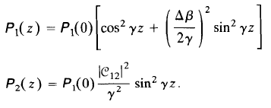
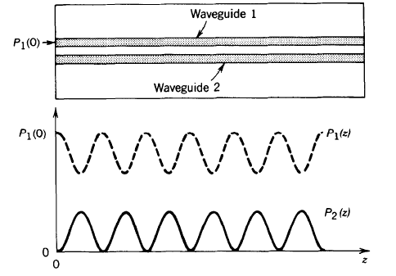
각 power는 오른쪽의 그래프와 같이 의 주기를 가지고 출렁거린다.
여기에서 두 waveguide의 조건이 일치할 때, 즉 n₁=n₂, ß₁=ß₂, Δß=0일 때는 두 waveguide가 phase match되었다고 하고, 이 경우에는 아래의 식과 같이 optical power가 간단한 식으로 표현된다.

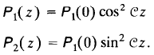
위 식을 그래프로 나타내어 보면 아래와 같이, 각 waveguide간의 power가 0에서 100%까지 이동함을 알 수 있다.
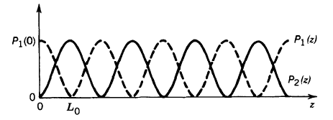
위와 같은 성질을 이용하면, 동일한 조건의 waveguide간의 coupling되는 거리를 조절하여 (a)에서와 같이 power를 다른 waveguide로 보내주는 optical switch나, (b)에서와 같이 power를 두 waveguide로 분배하여 나누어 주는 coupler로 사용할 수 있다.
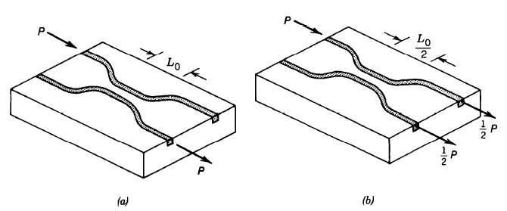
위 그림에서 waveguide간의 coupling거리 L을 조정하면 waveguide간의 phase mismatch Δß을 조절할 수 있는 데, 이를 이용하여 power의 transfer ratio를 아래의 식과 같이 나타내고 이를 사용하면 phase mismatch를 이용하여 power-transfer ratio을 제어할 수 있다.
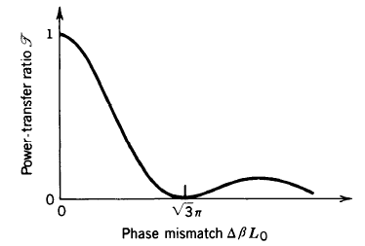
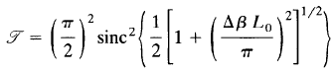
일 때는 오른쪽 그림과 같이 power의 전달이 전혀 없음을 알 수 있다. 여기서 Δß는 전기장에 의한 굴절률변화를 이용하여 전기적으로 조절이 가능하여 electro-optic device로 이용된다.

구조 예 그림 및 설명 (5점)
Coupled wave eq. (5점)
유도과정 (5점)
Oscillation 수식 (5점)

